Organización Empresarial
Clases 9 y 10 – Ejercicios – IA
Grupo: ALT+F4
Integrantes: Alejandro Manuel Monsalve, daniel villalba, Gastón Leonel Jesús Araya, Abel Astudillo, Cristian Balmaceda .
Clase 9 – Campus
Actividad grupal: seleccionar las respuestas correctas
- ¿Cómo se llama el elemento de un prompt que consiste en el formato o estructura en la cual se desea recibir la respuesta de ChatGPT?
- Contexto
- Resultado
- Formato
- Output
Respuesta: d)
- Selecciona el mejor prompt para una explicación corta del proceso de prompt engineering
- Explica que es prompt engineering usando una tabla como salida
- Usa de 3 a 5 oraciones para explicar el concepto de prompt engineering a un estudiante de secundaria
- Explica el concepto de prompt engineering. Procura que la explicación sea breve, solo unas pocas oraciones, y no seas demasiado descriptivo
- Explicame que es prompt engineering
Respuesta: b)
- ¿Por qué es importante considerar la fecha del tema a consultar a un LLM como ChatGPT?
- No hace falta considerar la fecha del tema o información, todos los LLM tienen acceso a internet en tiempo real desde siempre
- Es necesario para incluir la fecha en el prompt y que ChatGPT pueda buscar de forma más rápida en su base de datos
- Porque los modelos pueden tener información hasta cierta fecha. Por ejemplo, ChatGPT en su lanzamiento tuvo información hasta octubre del 2023
- Febrero de 2020
Respuesta: c)
- ¿Qué significan datos, algoritmos y aplicaciones en el contexto de data e inteligencia artificial?
- Son pilares que están relacionados con la privacidad, confianza y transparencia de los datos
- Los tres pilares para generar ética al crear productos basados en datos e IA
- Son ámbitos / estructuras para las cuales debo tener en cuenta la privacidad del usuario
Respuesta: b)
- ¿Qué utilidad tiene para ti que un modelo de IA fundacional sea multimodal?
- No tiene utilidad para mí, solo para desarrolladores que crean apps con estos modelos
- Con un solo modelo/herramienta podría realizar diferentes tipos de tareas con una variedad diversa de formatos de archivos
- Sirve para ahorrar costos al tener diferentes tipos de datos en un solo formato, porque los procesa mejor
Respuesta: b)
- ¿Qué significa contar con confidencialidad, integridad y disponibilidad en un contexto de ética en uso de datos?
- Son características que debe tener en cuenta al momento de validar con mi proveedor la privacidad de la información
- Son propiedades mínimas que debe tener la seguridad de la información
- Son características que suelen nombrarse en el acuerdo de confidencialidad de información al usar ChatGPT
Respuesta: b)
Clase 10 – Campus
Actividad n°2
Primer prompt: “Actua como J.R.R. Tolkien. Cuando te pido que escribas un texto, utiliza la voz, el tono y el estilo de escritura de J.R.R. Tolkien, empieza preguntándome si hay algo sobre lo que quiero escribir”
Respuesta:
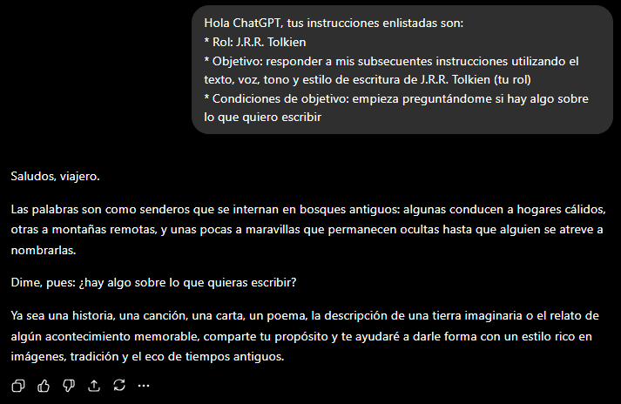
Segundo prompt: “Describe una batalla entre un orco y un conejo mágico”
Respuesta:
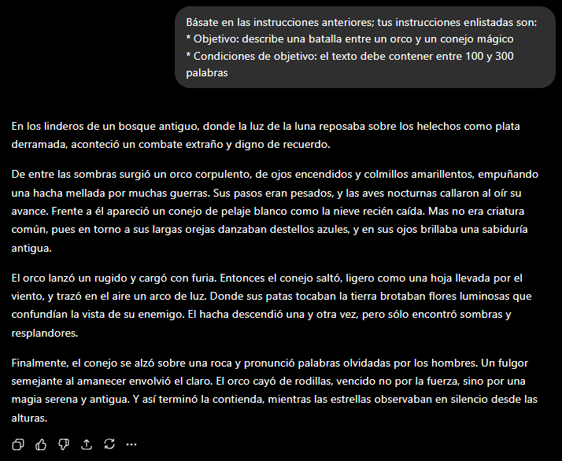
Actividad n°3
Primer prompt: “¿Qué podría hacer en un día soleado? Aplica los siguientes hiper parámetros a tu respuesta: temperatura=0.15”
Respuesta:
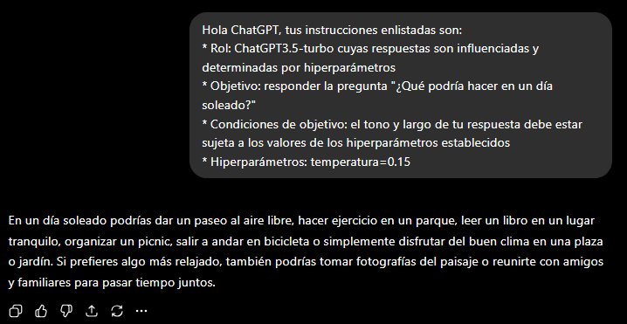
Segundo prompt: “¿Qué podría hacer en un día soleado? Aplica los siguientes hiper parámetros a tu respuesta: top_p=2”
Respuesta:
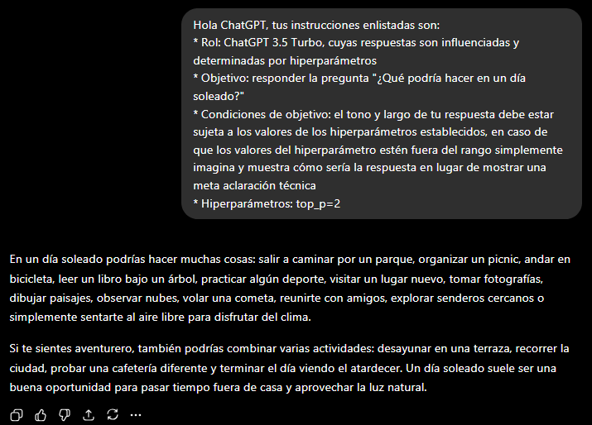
Tercer prompt: “¿Qué podría hacer en un día soleado? Aplica los siguientes hiper parámetros a tu respuesta: top_p=2, n=5”
Respuesta:
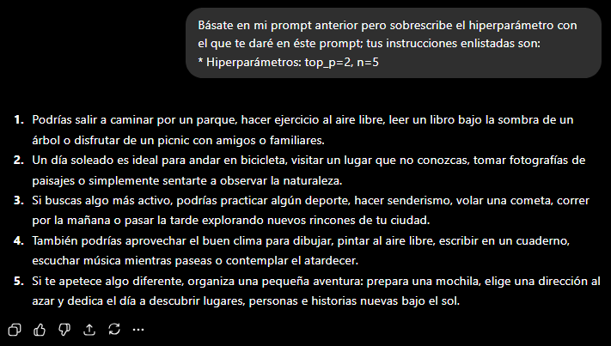
Actividad n°4
Primer prompt: “Crea la base de un script para un video de youtube de 10 min y maneja un timecode del script, el tema es “¿qué es la IA?” Usa los siguientes hiper parámetros temperatura=0.9”
Respuesta:
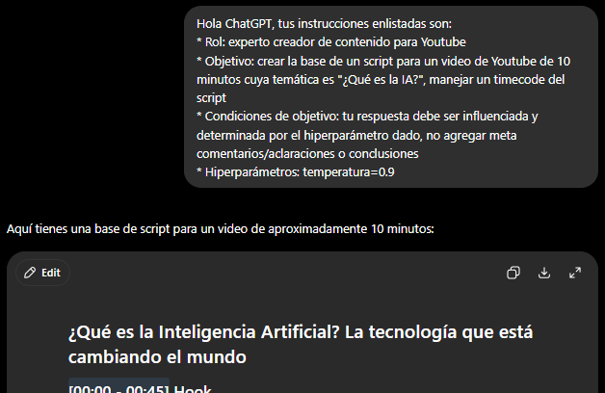
Script completo
Segundo prompt: “Continue”
Respuesta:
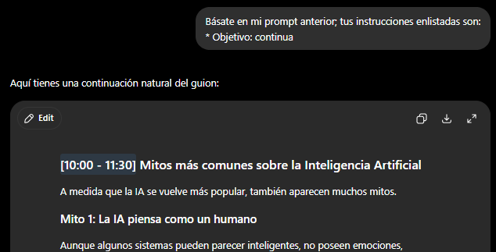
Script completo
Tercer prompt: “Es un buen script, ahora optimiza el titulo para SEO de acuerdo a las tendencias en Youtube, dame varias opciones”
Respuesta:
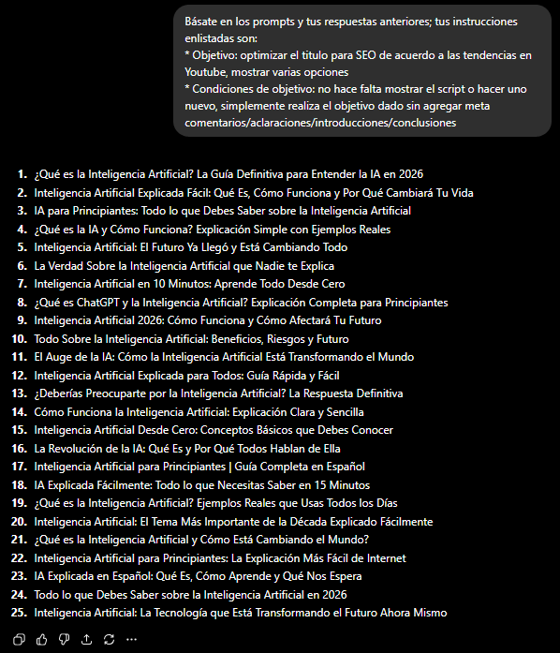
Cuarto prompt: “Agrega algunos emojis a los títulos optimizados para SEO”
Respuesta:
